Занятия по духовно-нравственному воспитанию помогают детям развивать различные психические процессы: воображение, мышление, память, воспитывает трудолюбие, наблюдательность, эстетическое восприятие всего окружающего.

***МУ «Социально-реабилитационный центр для несовершеннолетних» п. Ивня Белгородской области.***

*Духовно-нравственное направление*

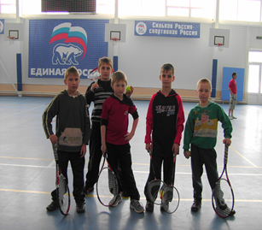

***Подпрограмма***

***«Общение и культура»***

*Приоритетными целями и задачами духовно-нравственного воспитания являются:*

1 Становление духовного мира человека.

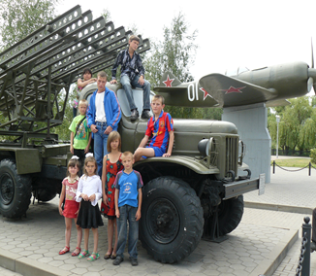

2 Создание условий для формирования и развития у воспитанников:

-интереса к изучению национальных традиций

-творческих способностей

-нравственных качеств.

Основной целью воспитательно –реабилитационной работы с несовершеннолетними в рамках реализации подпрограммы «Общение и культура» является Воспитание нравственных качеств подрастающего поколения и способствуют этому мероприятия, классные часы, викторины, беседы:

«Международный женский день»

«День Защитника Отечества»

« Рождество христово»

Особое внимание уделяется развитию этических и эстетических понятий (добро и зло, долг и честь, смысл жизни, достоинство) которые способствуют формированию нравственно-эстетических идеалов, эмоционально – волевой сферы личности.